Государственное бюджетное профессиональное образовательное учреждение

города Москвы

«Московский государственный колледж электромеханики и

информационных технологий»

(ГБПОУ МГКЭИТ)

Отчет по практической работе №1

Работа с официальной документации различных СУБД

Выполнил студент группы 3ИП-11-19

Петряев И.Н.

**ВВЕДЕНИЕ**

Цель – получить актуальные знания по разным СУБД.

Актуальность – важность выбора СУБД при разработке программного продукта.

Задачи:

1) Анализ назначения СУБД,

2) анализ основных возможностей СУБД,

3) анализ типов данных в СУБД;

4) анализ языка запроса в СУБД.

Предмет исследования – исследования СУБД.

Объекты исследования – Mysql, MongoDB, Neo4j.

**ОСНОВНАЯ ЧАСТЬ**

**1 MongoDB**

**1 Назначение СУБД**

MongoDB — это ориентированная на документы база данных NoSQL с открытым исходным кодом, которая использует для хранения структуру JSON. Модель данных MongoDB позволяет представлять иерархические отношения, проще хранить массивы и другие более сложные структур.

**2 Основные возможности**

Это кроссплатформенная документоориентированная база данных NoSQL с открытым исходным кодом.Она не требует описания схемы таблиц, как в реляционных БД. Данные хранятся в виде коллекций и документов.

Между коллекциями нет сложных соединений типа JOIN, как между таблицами реляционных БД. Обычно соединение производится при сохранении данных путем объединения документов.

Данные хранятся в формате BSON (бинарные JSON-подобные документы)

У коллекций не обязательно должна быть схожая структура. У одного документа может быть один набор полей, в то время как у другого документа — совершенно другой (как тип, так и количество полей).

**3 Типы данных**

Основные типы данных приведены в таблице 1.

Таблица 1— типы данных.

|  |  |
| --- | --- |
| Тип данных | описание |
| String | строковый тип данных |
| Array (массив) | тип данных для хранения массивов элементов |
| Binary data | тип для хранения данных в бинарном формате |
| Boolean | булевый тип данных, хранящий логические значения TRUE или FALSE |
| Date | хранит дату в формате времени Unix |
| Double | числовой тип данных для хранения чисел с плавающей точкой |
| Integer | используется для хранения целочисленных значений |

**4 Язык запросов**

СУБД MongoDB относится к NoSQL базам данных, основной чертой которых является нереляционный характер и соответственно язык запросов, отличный от SQL. В MongoDB в качестве язык запросов используется JavaScript и JSON-структуры. Выбор столь нехарактерного языка запроса объясняется тем, что эта документ-ориентированная СУБД использует JSON-формат для представления документов и вывода результатов. Физически JSON-структуры хранятся в бинарном BSON-формате. Некоторые примеры запросов изображены на рисунке 1, рисунке 2.

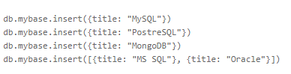

Рисунок 1—вставка нового документа.

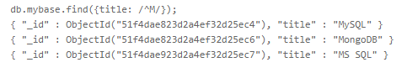

Рисунок 2—регулярные выражения.

**2 Neo4j**

**1 Назначение СУБД**

Neo4j является ведущей в мире графической базой данных с открытым исходным кодом, которая разработана с использованием технологии Java. Он легко масштабируется и не содержит схем (NoSQL).

Граф представляет собой графическое представление набора объектов, где некоторые пары объектов связаны ссылками. Он состоит из двух элементов — узлов (вершин) и отношений (ребер). База данных графиков — это база данных, используемая для моделирования данных в форме графиков. Здесь узлы графа изображают сущности, в то время как отношения изображают ассоциацию этих узлов.

**2 Основные возможности**

Основные возможности СУБД Neo4j:

1)Связанные данные легко представить,

2)получение/просмотр/навигация по большему количеству подключенных данных очень просто и быстро,

3)команды языка запросов Neo4j CQL - это удобный и читаемый формат, очень простой в освоении,

4) он использует простую и мощную модель данных,

5)не требуется сложных подключений для получения связанных / связанных данных, потому что легко получить его соседние узлы или детали отношений без подключений или индексов.

**3 Типы данных**

Типы данных: boolean, byte, short, int, long, float, double, char, string,

**4 Язык запросов**

Cypher является декларативным графовым языком запросов, который позволяет писать выразительные и эффективные запросы на получение данных из хранилища графов и их изменение. Cypher является относительно простым, но весьма мощным языком. Очень сложные запросы к базе данных могут быть легко выражены посредством Cypher. Это позволяет вам сфокусироваться на предметной области, не тратя время на доступ к базе данных.

Язык запросовCQL расшифровывается как Cypher Query Language. Как база данных Oracle имеет язык запросов SQL, Neo4j имеет CQL в качестве языка запросов. Пример запроса CREATE (<node-name>:<label-name>).

**3 MySQL**

**1 Назначение СУБД**

MySQL— система управления реляционными базами данных с открытым исходным кодом. MySQL является решением для малых и средних приложений. Входит в состав серверов WAMP, AppServ, LAMP и в портативные сборки серверов Денвер, XAMPP, VertrigoServ. Обычно MySQL используется в качестве сервера, к которому обращаются локальные или удалённые клиенты, однако в дистрибутив входит библиотека внутреннего сервера, позволяющая включать MySQL в автономные программы.

**2 Основные возможности**

Основные возможности СУБД MySQL является:

1. очень быстрые дисковые таблицы на основе В-деревьев со сжатием индексов,
2. простота в работе - установить MySQL довольно просто. Дополнительные приложения, например GUI, позволяет довольно легко работать с БД,
3. хеш-таблицы в памяти, используемые как временные таблицы,
4. безопасность - большое количество функций обеспечивающих безопасность, которые поддерживается по умолчанию,
5. скорость — упрощение некоторых стандартов позволяет MySQL значительно увеличить производительность
6. масштабируемость — MySQL легко работает с большими объемами данных и легко масштабируется.

**3 Типы данных**

Основные типы данных СУБД MySQL отображены в таблице 2.

Таблица 2 — типы данных.

|  |  |
| --- | --- |
| Символьные типы | Char, varchar… |
| Числовые типы | Int, decimal, float, double… |
| Типы для работы с датой и временем | Date, time, datetime, year, timestamp |
| Составные типы | Enum, set |
| Бинарные типы | tinyblob, blob, mediumblom, largeblom |

**4 Язык запросов**

Основные операторы, которые используются в запросе представлены в таблице 3.

|  |  |
| --- | --- |
| Команда | Описание |
| CREATE | Создает новую таблицу, представление таблицы или другой объект в БД |
| ALTER | Модифицирует существующий в БД объект, такой как таблица |
| DROP | Удаляет существующую таблицу, представление таблицы или другой объект в БД |
| SELECT | Извлекает записи из одной или нескольких таблиц |
| INSERT | Создает записи |
| UPDATE | Модифицирует записи |
| DELETE | Удаляет записи |
| GRANT | Наделяет пользователя правами |
| REVOKE | Отменяет права пользователя |

Ниже представлен пример использования запроса(Рисунок 3).

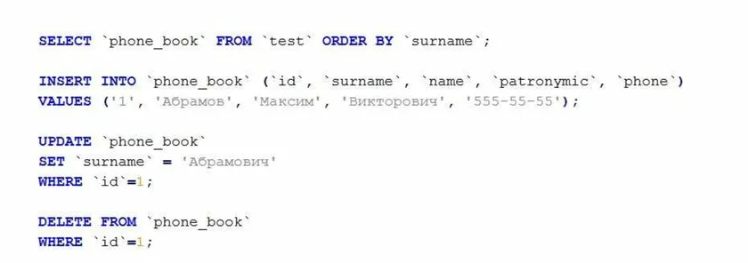

Рисунок 3 — пример запроса.

**ЗАКЛЮЧЕНИЕ**

В процессе выполнения работы были полученные знания о разных видах СУБД.

**СПИСОК ИСПОЛЬЗУЕМОЙ ЛИТЕРАТУРЫ**

1. <https://dev.mysql.com/doc/>
2. <https://www.opennet.ru/docs/RUS/mysqlcli/glava01.html#Features>
3. <https://docs.mongodb.com/>
4. <https://salatpower.ru/?p=5>
5. <https://ru.wikipedia.org/wiki/MySQL>
6. [https://evilinside.ru/neo4j/#](https://evilinside.ru/neo4j/)
7. <https://neo4j.com/docs/>